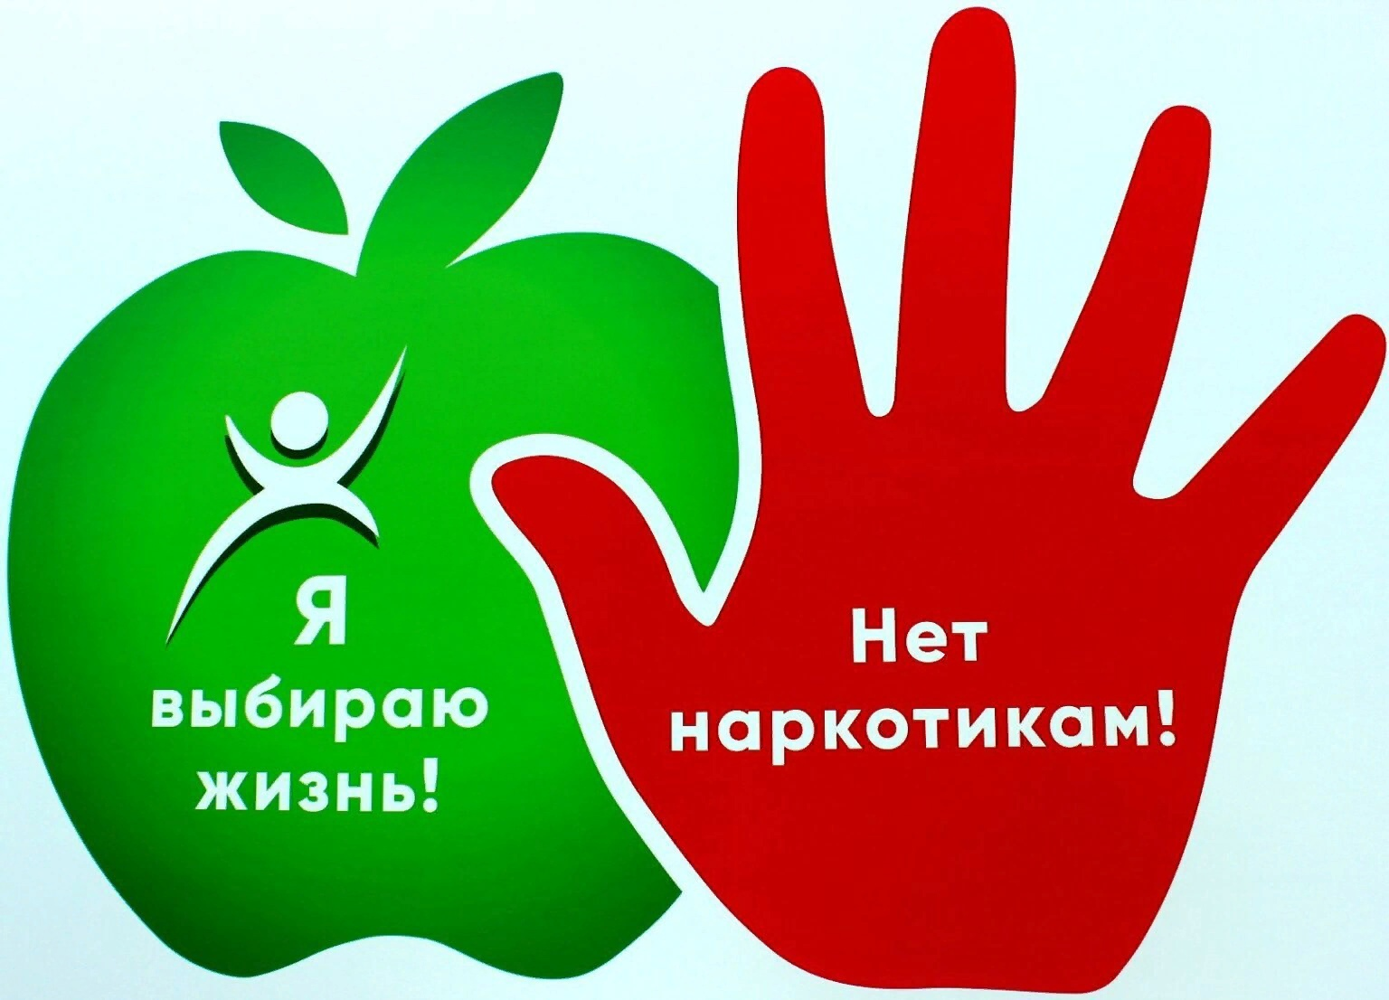

УМЕЙ СКАЗАТЬ — НЕТ!» (памятка для подростка)
Наркомания – тяжелое хроническое заболевание, которое приводит к множеству негативных явлений. Если тебе предложат наркотики, сможешь ли ты отказаться? Помни, что лучше предотвратить болезнь, чем потом ее лечить!
ПРОСТО СКАЖИ «Нет!»
– Правильно мотивируй причину отказа: «Мне это нужно», «Я не хочу вредить здоровью», «Это опасно для меня».
– Всегда будь готов к давлению, умей противостоять и отказаться. Распространители наркотиков очень изощренны, их задача – получить прибыль, вовлекая все больше людей.
– Умей развлечь себя другим способом. Например, спорт – лучше, чем наркотики.
– Умей выбирать друзей: настоящие друзья не предложат наркотики.
– Можно просто сказать «НЕТ» и уйти.
– Не бойся показаться самостоятельными в выборе решения.
10 ПРИЧИН СКАЗАТЬ НАРКОТИКАМ – НЕТ!!!
1. Наркотики не дают человеку самостоятельно мыслить, и принимать решения.
2. Наркотики толкают людей на преступления.
3. Наркотики дают фальшивое представление о счастье.
4. Наркотики уничтожают дружбу.
5. Наркотики разрушает семьи.
6. Наркотики приводят к уродству новорожденных детей.
7. Наркотики часто приводят к несчастным случаям.
8. Наркотики являются источником многих заболеваний.
9. Наркотики делают человека слабым и безвольным.
10. Наркотики являются препятствием к духовному развитию.
Слабые люди считают, что наркотики могут помочь справиться с проблемами…
НАРКОТИКИ НЕ ИЗБАВЛЯЮТ ОТ ПРОБЛЕМ, А СОЗДАЮТ НОВЫЕ…

